电商平台的用户购买行为分析

1. 背景

随着互联网和移动通信技术的快速发展，电子商务已经成为现代经济中不可或缺的一部分。全球范围内，电商市场规模不断扩大，据统计，2024年全球电商市场规模已经超过4万亿美元，预计未来几年将继续保持高速增长。电子商务的便捷性和多样性吸引了越来越多的消费者在线购物，进一步推动了行业的繁荣发展。

在中国，电子商务的发展尤为显著。作为全球最大的电商市场，中国拥有众多知名电商平台，如淘宝、京东、拼多多等，这些平台不仅为消费者提供了丰富的商品选择，还不断优化用户体验，提升服务质量，从而吸引了大量忠实用户。在竞争激烈的电商市场中，了解和分析用户购买行为对于平台的发展至关重要。通过深入分析用户的购买行为，电商平台可以通过个性化推荐和精准营销，提高用户满意度和平台黏性；根据用户行为数据，制定更加科学合理的运营策略，提高平台运营效率；通过分析用户购买决策因素和行为路径，优化商品展示和促销活动，提升转化率和复购率。了解市场趋势和用户需求，及时调整产品和服务，保持竞争优势。

2.需求分析

本报告以智能手机产品为例，以2024年近期智能手机的出货量为分析对象，按照数据可视化分析报告的工作路径，对产品价格、付款人数、商品单价等进行交叉分析，以发现市场中存在的机遇与风险，并提出市场对应的决策。

3.数据处理运用

(1)数据来源。本报告数据通过使用八爪鱼软件对淘宝智能手机进行抓取，其中包括店铺销量、客单价、付款人数、支付金额等字段。通过对各省支付买家数占比、销售量数据等方面进行多维分析，为店铺运营提供数据化决策依据。

(2)数据处理思路。本报告主要使用了多维数据分析思路，对各地区品牌销售情况、支付金额、客单价数据等多个字段进行交叉分析，以发现智能手机产品需求的价格区间为手机厂商下一步运营决策提供依据。

4．应用成果

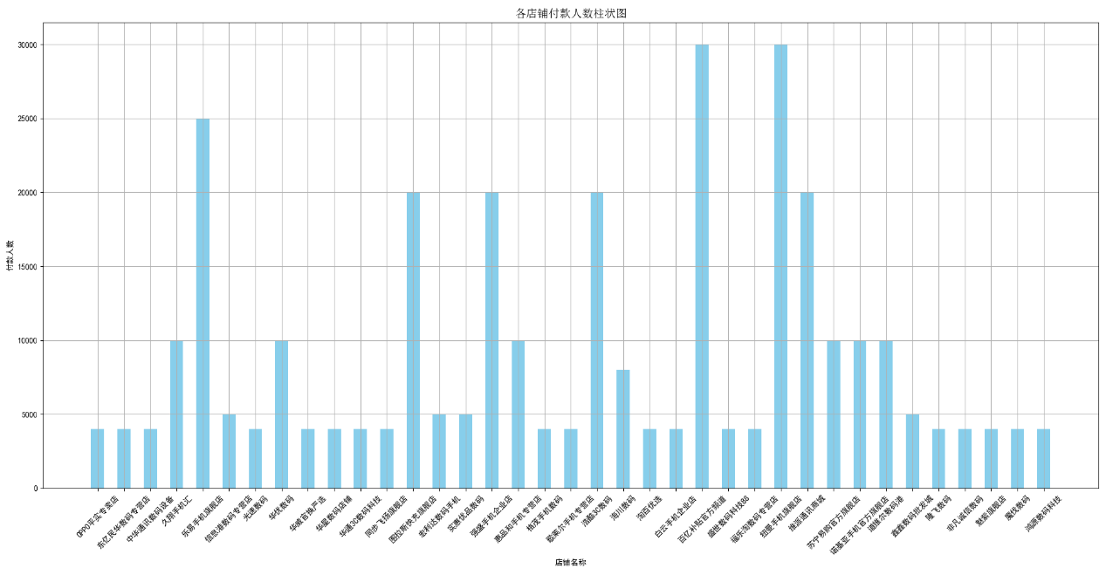

图 3-1 各店铺付款人数柱状图

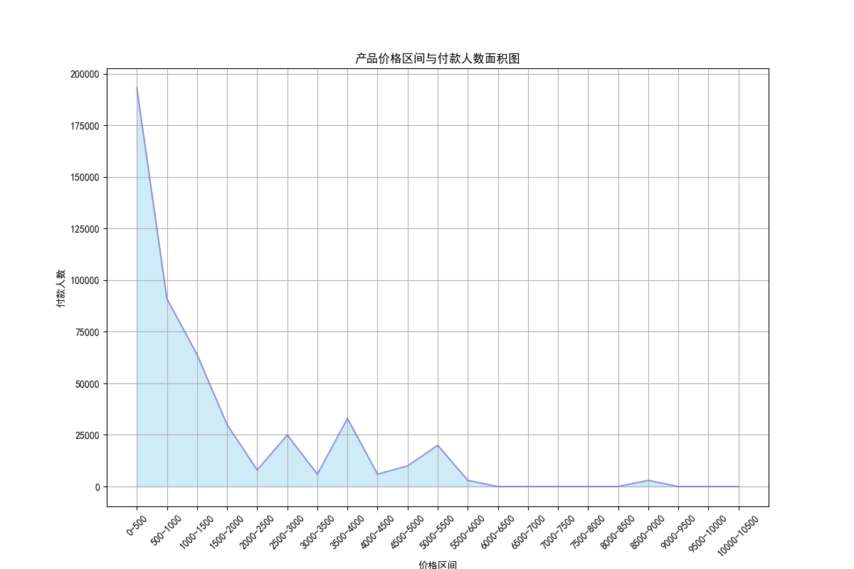(1)各店铺销量分析。各店铺销量柱形图如图3-1所示，可以看出:各个店铺销售量数据各有不同，其中百亿补贴店铺手机销量势头迅猛占据榜首。其他店铺销售量各有千秋，同时可看到智能手机市场的未来发展将保持增长趋势。

图 3-2 手机不同价位出货量

(2)各价位手机销量分析。各价位手机销售趋势如图3-2所示。可以直观看到500-1500价位手机仍然是众多消费者的选择。低价为手机仍然是手机厂商出货的的标兵。不同的价格区间对消费者的购买决策有直接影响。较低的价格区间可能吸引了更多的价格敏感型消费者，而较高的价格区间则可能吸引了追求品质和功能的消费者。通过观察各个价格区间的付款人数，可以大致了解当前手机市场的消费趋势。例如，如果某个价格区间的付款人数明显高于其他区间，那么这可能意味着该价格区间内的手机在当前市场上更受欢迎。企业可以根据图表中的数据来调整产品定价策略和产品定位。例如，如果发现某一价格区间的付款人数较少，企业可以考虑调整该价格区间的产品配置或价格策略，以吸引更多的消费者。

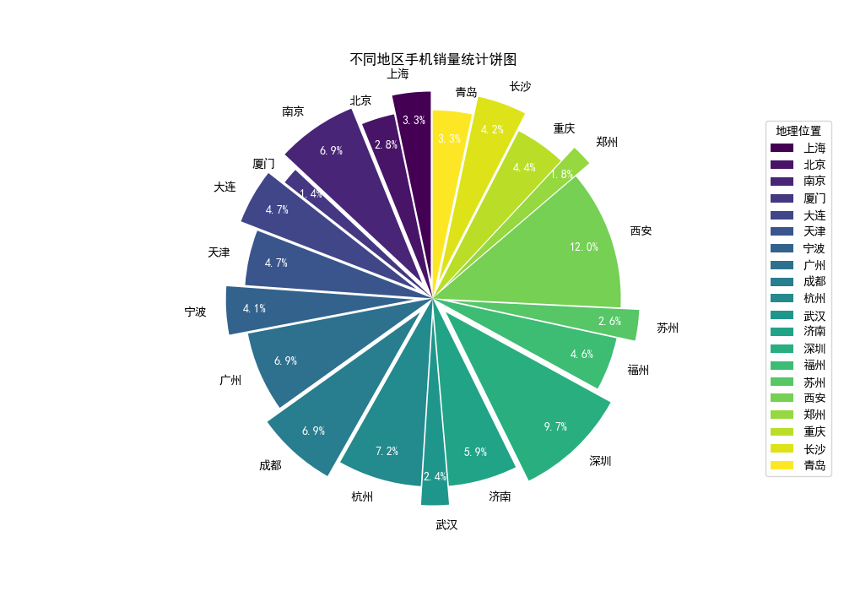总之，这张图表为手机制造商和销售商提供了有价值的市场数据，有助于他们更好地了解消费者需求和市场趋势，从而制定更为有效的销售策略和产品策略。

图 3-3 不同地区手机销量统计饼图

(3)不同地域手机销量分析。不同地域手机销量趋势如图3-3所示。可以直观看到各个地域手机的销售量。销售相对集中在一些大城市和地区。特别是“天津”以12.0%的份额领跑，而“深圳”和“福州”也分别以9.7%和7.2%的份额占据重要地位。这表明在这些地区，手机市场的竞争激烈，同时也暗示了这些地区消费者的购买力较强。“天津”的销售比例明显高于其他大多数地区，这可能与该地区的经济发展水平、人口数量、消费习惯等因素有关。同时，也有部分地区如“长沙”、“南京”等销售比例相对较低，可能需要进一步分析这些地区的市场潜力和消费者需求。从图表中可以看出，销售区域涵盖了多个省份和直辖市，包括东部沿海的“上海”、“北京”等发达地区，也包括“武汉”、“重庆”等内陆城市。这表明手机市场的覆盖面广泛，但不同地区的销售情况有所不同。对于销售比例较高的地区，厂商可以继续加大投入，提高产品曝光度和市场份额。对于销售比例较低但具有潜力的地区，厂商可以通过市场调研和分析，了解消费者需求和市场潜力，并制定相应的营销策略。

5.价值导向

根据不同区域的手机销量数据，可以分析出各区域的市场需求和消费能力。例如，一线城市由于人口密集、经济发达，对高端手机的需求较大，销量相应也较高。而二三线城市虽然整体销量可能较低，但针对中低端手机市场，仍有较大的发展空间。通过对比不同区域的销量数据，企业可以优化市场布局，将更多资源投入到需求量大的区域，提高市场占有率。同时，针对需求量较小的区域，可以采取差异化策略，推出更符合当地消费者需求的产品。结合区域销量数据和消费者偏好，企业可以对产品定位进行调整。例如，在高端手机市场需求旺盛的区域，加大高端产品的投放力度；在中低端手机市场潜力较大的区域，推出更多性价比高的产品。

价值导向对手机各个区域的销量统计以及各个店铺出货量情况的统计总结，有助于企业更准确地把握市场需求和消费者偏好，优化市场布局和产品定位，提高渠道效率和库存管理水平，进而实现企业的可持续发展。在具体操作中，企业应充分利用数据分析工具和方法，深入挖掘数据背后的价值，为企业的战略决策提供有力支持。